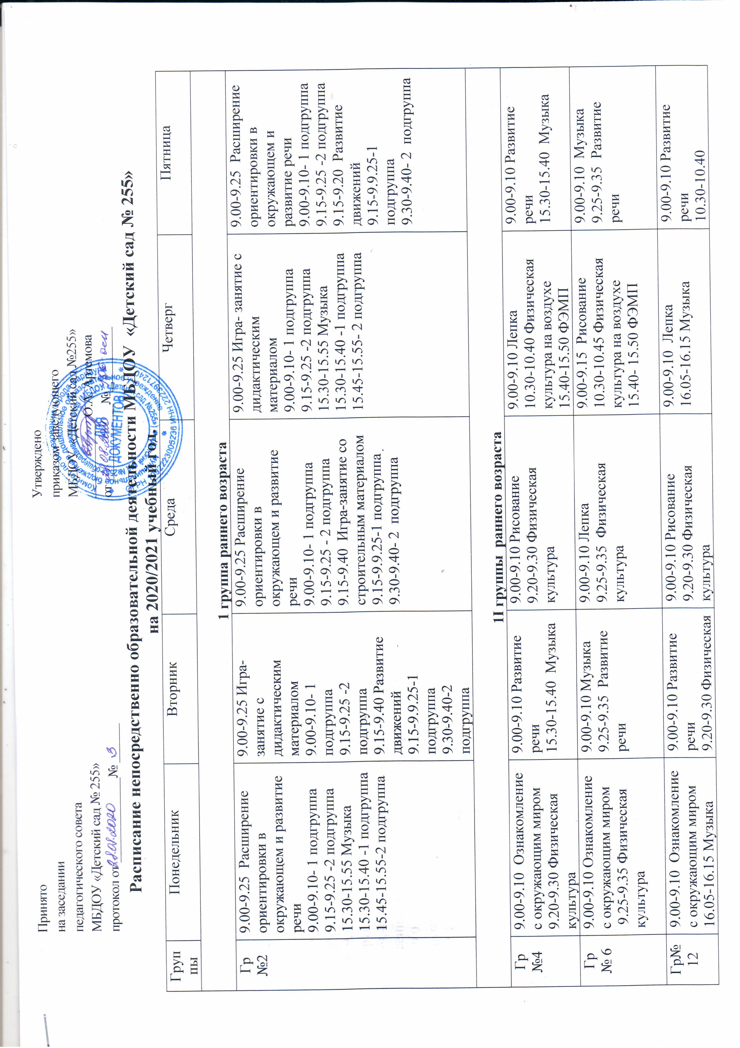
Гр № 6 | 9.00-9.10 Ознакомление с окружающим миром  9.25-9.35 Физическая культура |  | 9.00-9.10 Музыка  9.25-9.35 Развитие речи | 9.00-9.10 Лепка  9.25-9.35 Физическая культура | 9.00-9.15 Рисование  10.30-10.45 Физическая культура на воздухе  15.40- 15.50 ФЭМП |  | 9.00-9.10 Музыка  9.25-9.35 Развитие речи
Гр№12 | 9.00-9.10 Ознакомление с окружающим миром  16.05-16.15 Музыка |  | 9.00-9.10 Развитие речи  9.20-9.30 Физическая культура  15.40-15.50 ФЭМП | 9.00-9.10 Рисование  9.20-9.30 Физическая культура | 9.00-9.10 Лепка  16.05-16.15 Музыка |  | 9.00-9.10 Развитие речи  10.30-10.40 Физическая культура на воздухе
Младшие группы
Гр № 3 | 9.00-9.15 Ознакомление с окружающим миром  9.25-9.40 Физическая культура |  | 9.00-9.15 Развитие речи  15.50-16.05 Музыка | 9.25-9.40 Лепка/ Аппликация  10.30-10.45 Физическая культура на воздухе | 9.00-9.15 ФЭМП  9.25-9.40 Физическая культура |  | 9.00-9.15 Рисование  15.50-16.05 Музыка
Гр № 7 | 9.00-9.15 Физическая культура  9.25-9.40 Ознакомление с окружающим миром |  | 9.00-9.15 Развитие речи  9.25-9.40 Музыка | 9.00-9.15 Лепка/ Аппликация  10.30-10.45 Физическая культура на воздухе | 9.00-9.15 Физическая культура  9.25-9.40 ФЭМП |  | 9.00-9.15 Рисование  9.25-9.40 Музыка
Средние
Гр №1 | 9.00-9.20 Ознакомление с окружающим миром  9.50-10.10 Физическая культура | 9.00-9.20 Развитие речи  9.50-10.10 Музыка |  | 9.00-9.20 Рисование  10.40-11.00 Физическая культура на воздухе | 9.00-9.20 ФЭМП  9.50-10.10 Физическая культура |  | 9.00-9.20 Лепка/ Аппликация  9.50-10.10 Музыка
Гр №5 | 9.00-9.20 Музыка  9.30-9.50 Ознакомление с окружающим миром | 9.00-9.20 Физическая культура  9.30-9.50 Развитие речи |  | 9.00-9.20 ФЭМП  10.40-11.00 Физическая культура на воздухе | 9.00-9.20 Музыка  9.30-9.50 Рисование |  | 9.00-9.20 Физическая культура  9.30-9.50 Лепка/ Аппликация
Старшие
Гр № 10 | 9.00-9.20 Ознакомление с окружающим миром  9.30- 9.55 Музыка | 9.00-9.20 Развитие речи  9.30- 9.55 Физическая культура  16.00-16.25 Рисование |  | 9.00-9-20 ФЭМП  9.30-9.55 Лепка /Аппликация | 9.00- 9.20 Рисование  9.30-9.55 Музыка  10.50-11.15 Физическая культура на воздухе | 9.00-9.20 Развитие речи  9.30-9.55 Физическая культура
Гр № 11 | 9.00-9.20 Ознакомление с окружающим миром  10.20-10.45 Физическая культура  16.00-16.25 Лепка /Аппликация | 9.00-9.20 Развитие речи  10.20-10.45 Музыка |  | 9.00-9-20 ФЭМП  9.30-9.55 Рисование  10.50-10.15 Физическая культура на воздухе | 9.00- 9.20 Развитие речи  10.20-10.45 Физическая культура | 9.00-9.20 Рисование  10.20-10.45 Музыка
Подготовительные
Гр № 8 | 9.00-9.30 Ознакомление с окружающим миром  10.05-10.35 Музыка | 9.00-9.30 Развитие речи  10.05-10.35 Физическая культура  16.00-16.30 Рисование |  | 9.00-9.30 ФЭМП  9.40-10.10 Лепка /Аппликация  11.30-12.00 Физическая культура на воздухе | 9.00- 9.30 Развитие речи  10.05-10.35 Музыка  16.00-16.30 Рисование | 9.00-9.30 ФЭМП  10.05-10.35 Физическая культура
Гр №9 | 9.00-9.30 Ознакомление с окружающим миром  10.40-11.10 Музыка | 9.00-9.30 Развитие речи  9.40- 10.10 Рисование  10.45-11.15 Физическая культура |  | 9.00-9.30 ФЭМП  9.40-10.10 Лепка /Аппликация  11.30-12.00 Физическая культура на воздухе | 9.00- 9.30 Развитие речи  10.40-11.10 Музыка  16.00-16.30 Рисование | 9.00-9.30 ФЭМП  10.45-11.15 Физическая культура

